Školský parlament
vyhlasuje súťaž
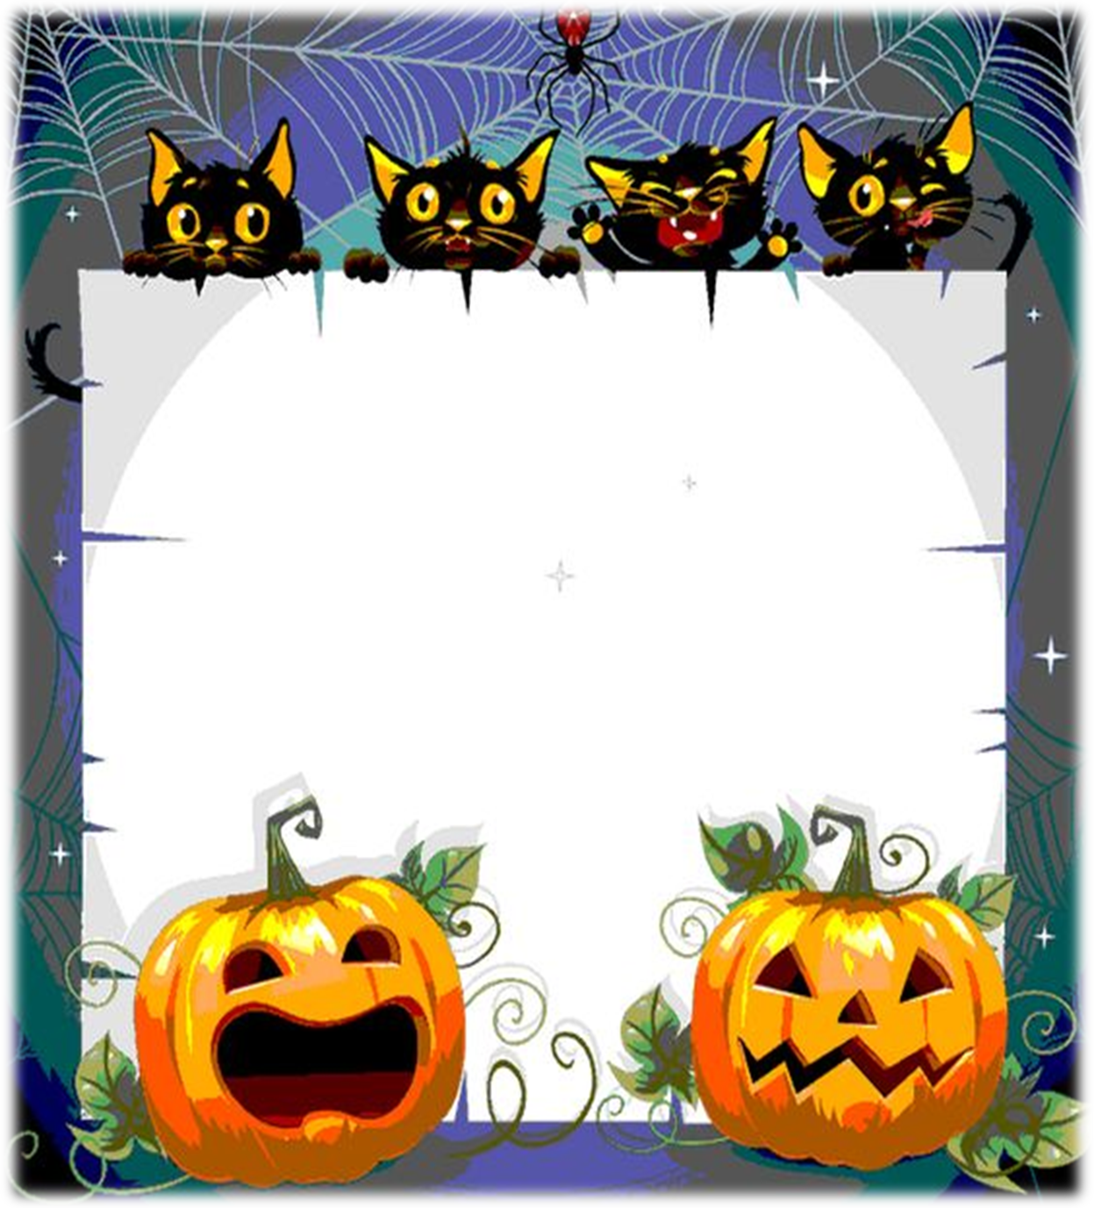

NAJKRAJŠIA TEKVICA

Súťaž bude prebiehať v týždni
od 7.10.2019 do 11.10.2019

Tekvice odovzdávajte p. uč. E. Vagášovej, prípadne tr. učiteľom. Nevkladajte ich svojvoľne, je potrebné ich označiť. Tekvice môžete nosiť od pondelka do štvrtka. V piatok bude vyhodnotenie a je potrebné si tekvicu v piatok odniesť.

Tešíme sa !

